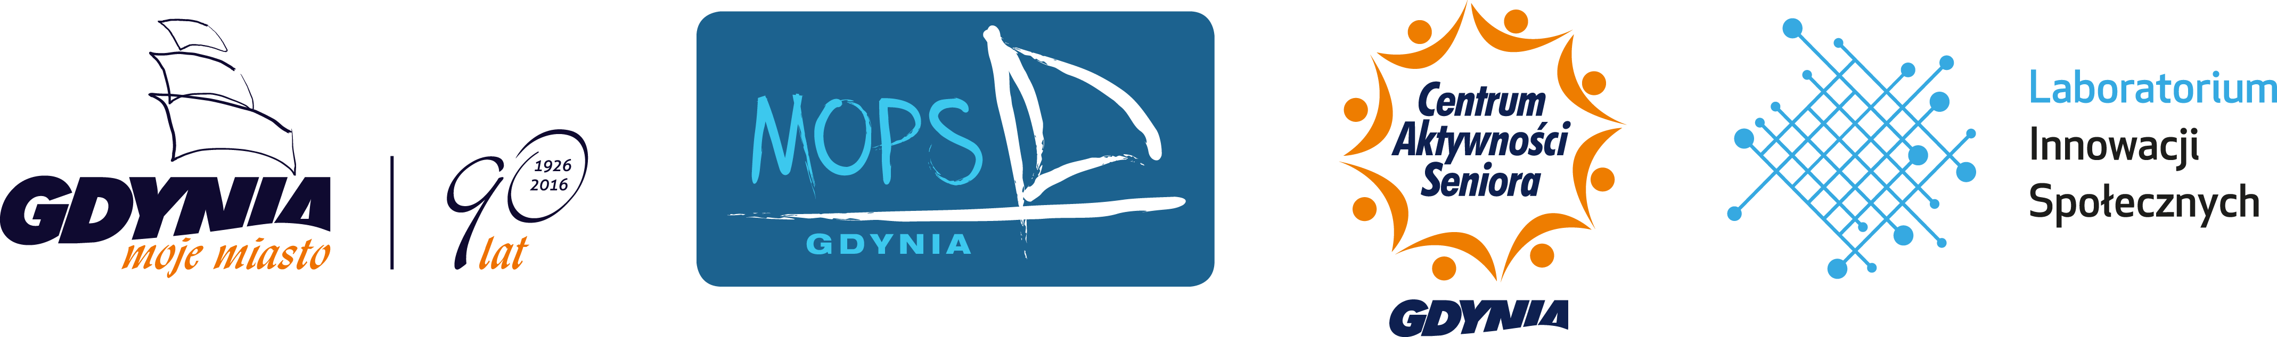

Innowacje społeczne prosto z Gdyni

10 października rozpoczyna się nabór projektów w ramach inkubatora innowacji społecznych. Pierwsze spotkanie wszystkich zainteresowanych pracą nad poszukiwaniem nowych rozwiązań problemów społecznych – 20 października w gdyńskim LIS.
„Innowacje na ludzką miarę - wsparcie rozwoju mikroinnowacji w obszarze usług opiekuńczych dla osób zależnych” to projekt, który gdyńskie Laboratorium Innowacji Społecznych (w imieniu Gminy Miasta Gdynia) realizuje wspólnie z Fundacją Pracownia Badań i Innowacji Społecznych STOCZNIA z Warszawy, Miastem Stołecznym Warszawa oraz ECORYS Polska sp. z o.o. Jego celem jest wsparcie nowatorskich, oddolnie wypracowywanych rozwiązań (innowacji społecznych) dotyczących usług świadczonych na rzecz osób zależnych ze względu na niepełnosprawność, chorobę lub wiek ich samych oraz opiekunów. Wartość projektu to prawie 3 mln zł, prowadzony będzie w Gdyni i Warszawie w oparciu o lokalną współpracę międzysektorową.
Trzy zaplanowane w ramach przedsięwzięcia nabory będą dotyczyły innowacyjnych rozwiązań szczególnie w tych obszarach codziennej aktywności, w których pojawiają się ważne potrzeby i konieczność ich zaspokajania. Pierwszy rozpocznie się już 10 października: odbywać się będzie poprzez stronę innowacjespoleczne.org.pl równolegle dla inkubatorów w Gdyni i Warszawie. W naborze pilotażowym, który potrwa od 10 października do 13 listopada, szczególnie poszukiwane będą rozwiązania dotykające obszarów:
- możliwość udziału w życiu społecznym
- dostępne i ułatwiające życie usługi
- udogodnienia w codziennych czynnościach i samoobsłudze
- zadowolenie i poczucie sensu życia
- obszar innowacji dowolny, zaproponowany przez zgłaszających pomysły/projekty
W ramach trzech naborów do inkubatorów wsparcie otrzyma ponad 70 pomysłów na innowacje (m.in. w formie szkoleń, indywidualnych konsultacji i mentoringu). Pomoc udzielana będzie przy dopracowywaniu koncepcji i przygotowywaniu prototypu innowacyjnego rozwiązania, które będzie mogło być wykorzystane lokalnie. Grant na przetestowanie w wybranym miejscu będą mogły otrzymać 33 projekty, a sześć najlepszych spośród przetestowanych innowacji, z potencjałem do dalszego wdrażania, będzie upowszechnianych na szerszą skalę w oparciu o doświadczenia z testowania. Ze wsparcia inkubatora będę mogli korzystać przedstawiciele różnego rodzaju organizacji, instytucji i przedsiębiorstw, ale także grupy nieformalne i osoby fizyczne.

Projekt „Innowacje na ludzką miarę” zakłada także działania upowszechniające samo innowacyjne podejście do wyzwań społecznych – m.in. spotkania wprowadzające w tematykę poszczególnych naborów do inkubatora, które mogą pomóc budować zespoły projektowe wokół konkretnych, zdiagnozowanych potrzeb osób zależnych, otwarte seminaria poświęcone różnym aspektom innowacji społecznych oraz spotkania sieciujące dla osób i instytucji zainteresowanych tworzeniem innowacji – zarówno od strony autorów pomysłów, jak i podmiotów, które mogłyby je wdrażać. Wszystkich zainteresowanych pracą nad poszukiwaniem nowych rozwiązań dla problemów społecznych zapraszamy na pierwsze tego typu spotkanie – Innowacyjny Mikser w Gdyni - już 20 października do Laboratorium Innowacji Społecznych (budynek IV PPNT Gdynia, lis@lis.gdynia.pl; 58 698 22 91)

